Министерство науки и высшего образования Российской Федерации

Федеральное государственное бюджетное учреждение высшего

профессионального образования

«Новгородский государственный университет имени Ярослава Мудрого»

Институт «Электронных и информационных систем»

Кафедра «Информационных технологий и систем»

**РЕДАКТОР VIM. КОМПИЛЯЦИЯ C-ПРОГРАММ ПОД UNIX**

Лабораторная работа по учебной дисциплине «Операционные системы»

По направлению 09.03.01 «Информатика и вычислительная техника»

Отчёт

Принял преподаватель:

_________ Ананьев В. В.

«___» __________ 2020 г.

Выполнил студент:

2 курса

группы 8091

______ Лехновский А. Д.

«___» __________ 2020 г.

Великий Новгород

2020

**Цель работы:** познакомиться с мощным текстовым редактором Vim, написать несколько программ на С или С++ и скомпилировать их с помощью gcc или g++.

**Ход выполнения лабораторной работы:**

***Задание 1:*** Написать на C или C++ программу, выводящую в консоль “Hello World”.

1)Создаём папку lab02 и переходим в неё. (mkdir lab02 && cd lab02)

2)Запускаем редактор Vim. (Просто пишем vim)

3)Далее нажимаем клавишу I, которая переводит нас в режим ввода.

4)Собственно пишем саму программу на С или С++.

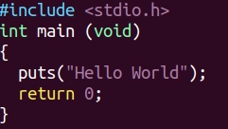

5)После этого нажимаем клавишу ESC, сохраняем файл :w hello.c , если пишем на С.

(:w hello.cpp, если пишем С++)

6)Открываем новое окно и компилируем программу: gcc hello.c –o binfile

(Если на С++ то g++ hello.cpp –o binfile )

7)Далее с помощью команды ./binfile запускаем программу.

8)Закрываем редактор Vim. (Пишем в командном режиме :q )

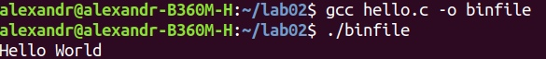

***Задание 2:*** Написать программу, которая будет запускать первую программу и выводить на экран код ее возврата.

1) Открываем редактор Vim. (Просто пишем vim)

2) Обратимся к файлу в редакторе, который мы создали в задание 1 с помощью команды :e hello.c

(Если на С++ соответственно :e hello.cpp)

3) Теперь создаем сборщик, пишем команду :new Makefile

4) Переходим в режим ввода и пишем содержимое makefile.

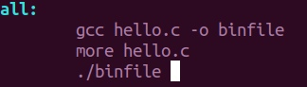

5) Затем сохраняем :w, далее запускаем его с помощью команды :make

6) В итоге получаем программу на экране.

На С:

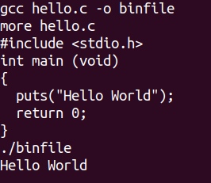

На С++:

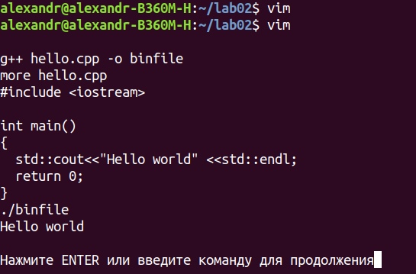

**Вывод:** В ходе выполнения лабораторной работы я познакомился с особенностями редактора Vim, с помощью его написал программу на языках С и С++, а также создал Makefile.